*体験（たいけん）・行動（こうどう）する*　　　　　　　　　　　　　　　　　　　　　　　　　　　　（０２）をする

* **４－・**

**（１）１**

（で）

？



？

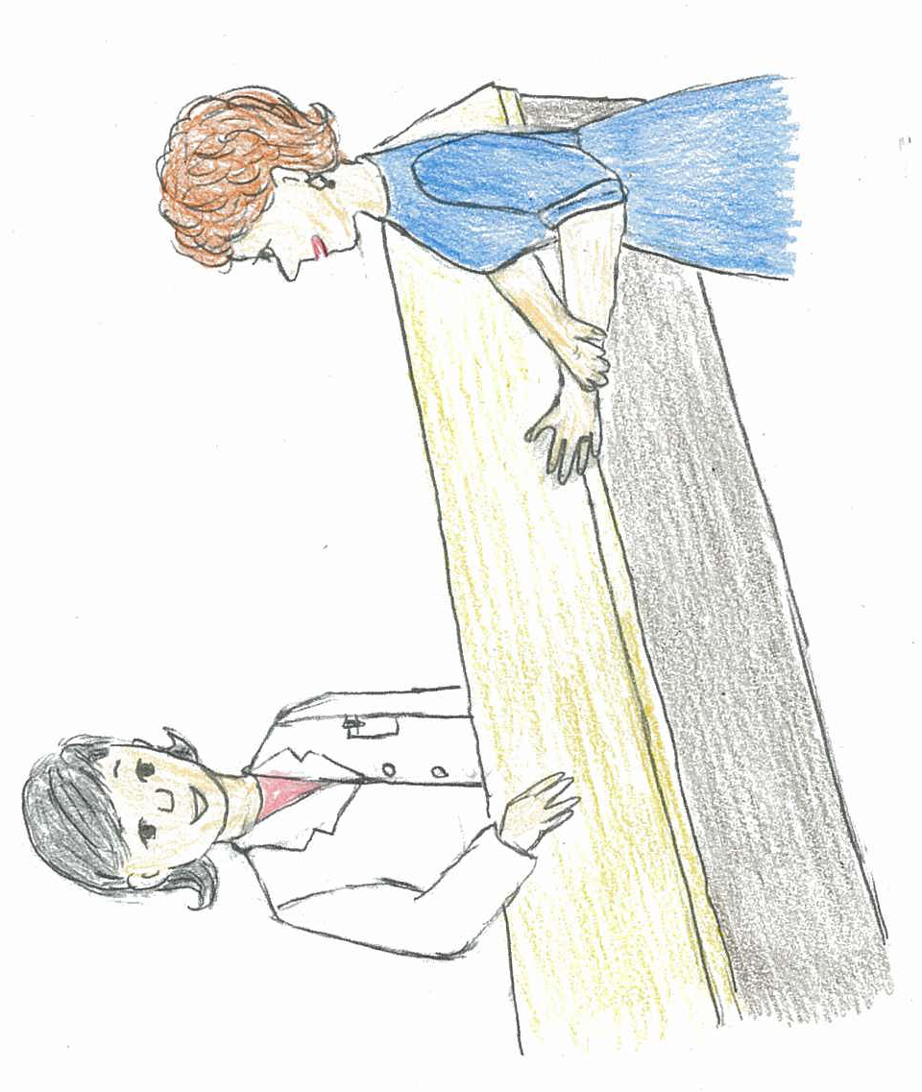Ａ さ ん ：　の　が　しいん

すが。

の：　りと　りが　ありますが，

　 ちらが　いいですか。

Ａ さ ん ：　りを　ください。



**（２）２**

　（で）

の：　いらっしゃいませ。

うしましたか。

Ａ さ ん ：　みません

・・・おが　いです。

が　しいです。

の：　（のような

，を

して　を　し，の

，，を　する）

**（３）３**



（（）で）

Ａ さ ん ：　（せんを　に　して）

これ，おいします。

の：　はい，おかりします。

こちらの　を　おちください。

です。で　おびします。

そちらで　おちください。

　 ・・・・

の　お。

Ａ さ ん ：　。

の：　Ａさん　ですね。

　　　　　　　は　せきが　ますか。

Ａ さ ん ：　い。

の：　こちらが　おです。

　　　　　　　，に　んで　ください。

Ａ さ ん ：　？

の：　はい，の　です。

おは，おちですか。

このシールを　おに　って

ださい。

　　　　　　　 お，に　なります。

Ａ さ ん ：　（おを　う）

の：　ありがとうございました。どうぞ　おに。

*体験（たいけん）・行動（こうどう）する*　　　　　　　　　　　　　　　　　　 　　　　　　　　　（０２）をする

* **５－を いたら…**

あなたは，を　いたとき，どうしますか。

あなたの　（，）の　は，よく　どんなことを　しますか。

　Ａ：　あたたかくして，く　る

　Ｂ：　を　べる

　Ｃ：　みかんの　を　いて　べる

　Ｄ：　しょうがを べる

　Ｅ：　　を む

　Ｆ：　の　を　む

　Ｇ：　おりを する

　Ｆ：　＿＿＿＿＿＿＿＿＿＿＿＿

いろいろなに　いて　みましょう。

　＿＿＿＿＿＿＿さん

　＿＿＿＿＿＿＿さん

　＿＿＿＿＿＿＿さん

いろいろな　が　ありますね！　みんな　ちがうように　えますが，

していること（じこと）は　でしょう？

*ことば・表現（ひょうげん）を知る（しる）*　　　　　　　　　　　　　　　　　　　　　　　　　　　　（０２）をする

* **ことば・－・の　を**

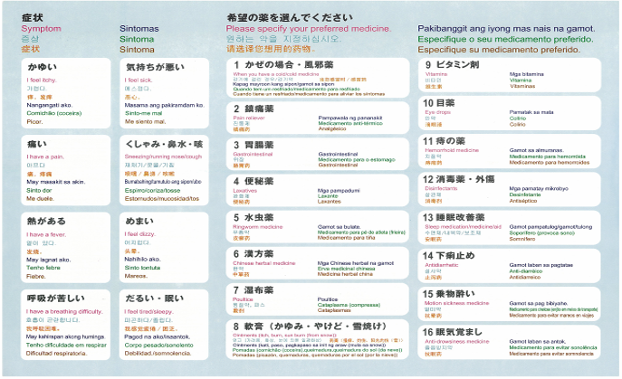

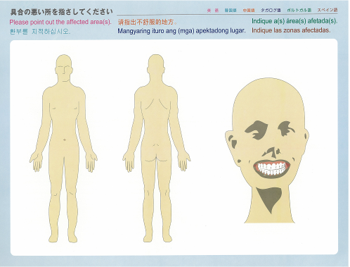

※（社）神奈川県薬剤師会『外国籍県民向け支援ツール』　　http://member.kpa.or.jp/download/gaikokuseki/

・

**指導ノート**

***取り上げる生活上の行為の事例***

（0201020）「医療機関で処方せんをもらい，内容を確認する」

（0202050）「症状を説明し，薬を求める」

（0203070）「薬剤師等の「効能，用法，注意」の説明を理解する」

***教室活動の目標***

－薬の入手の方法を知り，入手した薬の使用法等の情報を入手し理解できる。

***教室活動のねらい***

－処方せんが何であるかを理解し，処方せんを受け取り，指示を理解する。

(活動１）

－どんな症状であるかを説明したり，薬剤師等の質問に答えたりすることができ

る。（活動４）

－効能や用法についての説明を理解したり，不明な点を質問したりすることが

できる。（活動２，活動３，活動４）

－薬の表示などが確認できる。（活動２，活動３）

－病気の対処法について情報収集・意見交換ができる。（活動４）

***活動前に確認しておくこと***

－学習者の居住地域の薬局・薬店の情報

－薬事法上の，薬局・薬店の種類，機能等

－都道府県・市町村の薬剤師会の情報（多言語対応情報等）

***準備する素材***

－薬袋，処方薬の説明書，市販薬，お薬手帳等の実物

－日本の医療・薬事の制度に関する多言語情報（学習者の理解できる言語

の翻訳）

***教室活動の展開の説明***

***イメージをつかむ***

**●イラスト・写真シート**

**・薬，どうする？（p.23）**

・　「イラスト・写真シート」（p.23）を提示しながら，学習者に普段どんな薬を使っているか，どのように入手するかを尋ね, 話してもらいます。指導者が薬の実物を持って来て示しながら，自分の経験を語り，やり取りの中で学習者からの話を引き出してもよいでしょう。

＜問いかけ例＞

「これは何ですか。」

「○○さんは，どんな薬を使っていますか。」

「どんなとき，使いますか。どうやって使いますか。」

「どこで薬を買いますか。」

***体験・行動する***

**■活動シート**

**・活動１－どんな薬ですか（p.24）**

・　薬の種類と形状による名称，使用法と関連する表現を確認・整理します。

①学習者に活動シートを配布します。

②持参した薬品の実物をみせながら，薬の形状による名称を紹介・確認します。

＜問いかけ例＞

「これは何ですか。錠剤ですか。カプセルですか。」

③持参した薬品の実物をみせながら，使用法と関連する表現を紹介・確認しま

す。

＜問いかけ例＞

「どうやって使いますか。塗りますか。貼りますか。飲みますか。」

④学習者は，活動シートの空欄に適切なことばを記入します。

***体験・行動する***

**■活動シート**

**・活動２－薬のラベル・袋を読んでみよう（p.25～27）**

・　活動シート及び薬の実物を使って，ラベル等の表示を読み，効能や用法の情報を得る方法を身に付けます。

①　学習者に活動シートを配布します。【Ａ】は市販薬，【Ｂ】は病院等でもらえる薬です。

②　指導者は活動シートの写真を指しながら，「何の薬だと思いますか」「どんな　とき使いますか」と問いかけ，学習者に情報が書いてある箇所を見つけたり推測したりするように促します。

③　学習者が「お腹の薬です。」「お腹が痛いときに飲みます。」のように発言したら，「どこに書いてありますか。」と尋ね，学習者に示してもらいます。当該箇所を確認し（漢字と読み仮名を板書してもよいでしょう），他の学習者と一緒に音読します。

④　「1回にいくつ（何錠）飲みますか。」「いつ飲みますか。」「１日に何回飲みますか。」などの問いかけもし，③と同じように表示箇所を確認し，音読します。適宜，活動シートを参照し，回答を選択してもらいながら進めます。

⑤　実際の教室活動では薬の実物を学習者に渡し，③④と同じように問いかけ，必要な情報を探し，確認する作業を進めます。薬の実物は，指導者が持参したものでもいいですし，あるいは事前に学習者に自宅にある薬を持って来るように伝えておいて，持ち寄ったものを使ってもいいでしょう。学習者が薬を持ち寄る場合，日本の薬に限らず，自国からのものについて，他の言語での表示の内容を日本語に言い換えて説明してもらうようにしても応用になるでしょう。

***体験・行動する***

**■活動シート**

**・活動３－処方せん？（p.28～29）**

・　「処方せん」が何か，処方せんをどこへ持っていけばいいかを，薬局・薬店の種別とともに理解し，関連することば・表現を身に付けるようにします。

1. 学習者に活動シートを配布します。
2. イラストと会話を確認し，写真の①～③のうちどれが「処方せん」か問いかけ，確認します。
3. 「処方せん」の写真の中で，どこに薬の情報が書いてあるか等も示すとよいでしょう。また，処方せんの使用期限として「受付の日を含めて４日以内に保険薬局に提出すること」という記述があることも確認しておくとよいでしょう。
4. イラスト・写真（p.29）の④～⑥のうちどこに処方せんを持って行くか問いかけ，確認します。処方せんは「保険薬局（保険調剤薬局）」に持参し，提出する必要があること，一般の「薬店」（ドラッグストア等）では処方せんの受付がされないことも説明します。「保険」と「保健」の意味の違いも，学習者によっては説明しておくといいかも知れません。④の薬店（ドラッグストア）ついては、近隣の薬店／ドラッグストア（処方せんを受け付けない，調剤しない店）の写真を実際に撮影してきて，ワークシートのイラストと差し替えて使用すると，現実感が高まってよいかもしれません。

***体験・行動する***

**■活動シート**

**・活動４－薬店・薬局（p.30～31）**

・　薬店・薬局で，一般薬品（「処方せん」必要なし）を購入する場合と，医師が発行した処方せんを持参して保険調剤薬局で購入する場合，それぞれの会話の流れを知り，必要に応じて使えるように練習します。

1. 活動４の会話のデモンストレーションをします。（指導者と学習者，あるいは，教室に地域からの協力者がいれば会話に参加してもらうとよいでしょう。）
2. 学習者は２人１組のペアになり，会話例１・会話例２・会話例３を実演練習します。

③　「医療機関を利用する」の活動２（p.11）や「ことば・表現」（p.16），「薬を利用する」の活動２（p.26）の症状の表現の絵を拡大コピーして切り離し，絵カード状にしたものを，指導者は準備しておきます。これらのカードから１枚，学習者に引いてもらいます。

④　カードを引いた学習者は，カードに示された症状に合わせて，会話例１・会話例２・会話例３を適宜アレンジして，実演します。

***体験・行動する***

**■活動シート**

**・活動５－風邪を引いたら…（p.32）**

①　活動４のシートを使って，学習者それぞれの風邪を引いたときの対処法について

　 話し合います。

②　自分の対処法について，シートのＡ～Ｇから選ぶか，Ｆに自由に書き込んでもらいます。

③　教室の他の学習者や地域からの支援者の人にも尋ねて，答えを書き込んでもらいます。

・　それぞれに異なる対処法があり，その多様性を認識すると同時に，共通点（人はよりよく生きるために助け合い，知恵を共有し，世代を超えて伝え合う）についても考えていけるといいでしょう。

・　活動５は文化庁『日本語学習・生活ハンドブック』掲載の「だれの常識？」(p.46)をもとに構成したものです。ホームページからもとの記事の多言語版をダウンロードすることができるので，学習者の母語に合わせて提供するとより理解が深まるでしょう。

***ことば・表現を知る***

**◆ことば・表現シート**

**・ことば・表現－症状・希望の薬を伝える表現（p.33）**

**・**

・　特に日本語能力が限られている学習者の場合は，「活動４」の会話例２を参考にし，「症状・希望の薬を伝える表現」（p.33）に掲載されている「人体図」「外国籍県民向け支援ツール」（（財）神奈川県薬剤師会）をホームページからダウンロードして使用するとよいでしょう。（神奈川県内の薬局には，これらのマニュアルが置いてあることが多いようですが，県外の薬局を利用する際にも，利用者が自らこのマニュアルとツールをダウンロードして持参して，コミュニケーションの便宜のために活用することも可能と考えられます。）

　　「外国籍県民向け支援ツール」（（社）神奈川県薬剤師会）

<http://member.kpa.or.jp/download/gaikokuseki/>

【参考情報】

・　（社）神奈川県薬剤師会のホームページ（前ページ参照）には，薬の使用法や注意点の説明の多言語対応シートも掲載されています。「症状・希望の薬を伝える表現」と併せて活用するとよいでしょう。

・　『病院・薬局で使う外国語会話集：薬局編（７言語）』（田辺三菱製薬）

<http://di.mt-pharma.co.jp/foreign/pharma/dawnload.html>

・　『多言語生活情報』「Ｆ.医療‐３.薬局」（（財）自治体国際化協会）

<http://www.clair.or.jp/tagengorev/ja/f/03.pdf>

薬局・調剤薬局・薬店の違いや，処方せんの制度についての説明が１３

言語で掲載されています。